Областное бюджетное учреждение дополнительного образования

«Центр развития «Грани»

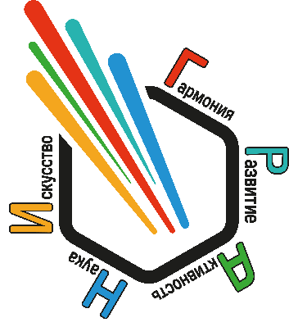

Методическая разработка

мастер класса

**Творческое развитие личности на примере нетрадиционной техники рисования Тинга-Тинга. Рисуем слона в африканском стиле.**

Разработчик:

методист Горбунова Е.В.

Курск, 2024 г.

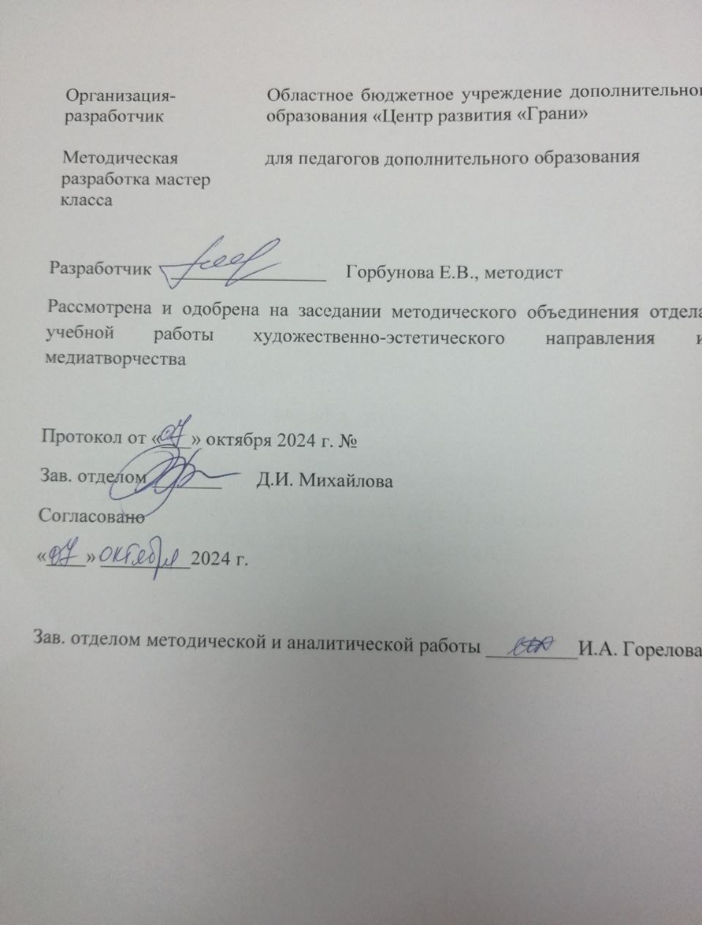

**Пояснительная записка**

Нетрадиционные техники играют большую роль в развитии детей. Желание творить - внутренняя потребность ребенка, она возникает у него самостоятельно и отличается чрезвычайной искренностью. Работа с нетрадиционными техниками изодеятельности стимулирует положительную мотивацию у ребенка, вызывает радостное настроение, не утомляет. Таким образом, обучение детей нетрадиционным способам изобразительной деятельности активизирует познавательный интерес, формирует эмоционально - положительное отношение к процессу художественной деятельности, способствует эффективному развитию детского творчества. Нетрадиционный подход к выполнению изображения дает толчок развитию детского интеллекта, подталкивает творческую активность ребенка, учит нестандартно мыслить. Возникают новые идеи, связанные с комбинациями разных материалов, ребенок начинает экспериментировать, творить. Рисование нетрадиционными способами, увлекательная, завораживающая деятельность. Это огромная возможность для детей думать, пробовать, искать, экспериментировать, а самое главное, самовыражаться.

Педагогическое мастерство приходит не сразу, а в процессе ежедневного кропотливого труда. Педагогу необходимо постоянно работать над собой, овладевать новыми методиками, изучать передовой опыт. Преподавание становится искусством, когда педагог проявляет интуицию, умеет перестроить учебный процесс в связи с неожиданно возникшей ситуацией, творчески подходит к делу. Современные технологии развития личности учащегося на занятиях в методических объединениях художественной направленности включают организацию образовательного пространства художественными средствами, создание эмоционально-благоприятной атмосферы на занятии, психологическую поддержку, диалогичность общения педагога с учениками, ценностное отношение к личностному опыту учащегося в изобразительной деятельности и др. Занятия в методическом объединении имеют огромное значение в развитии у детей художественного вкуса. Данная методическая разработка предназначена для проведения мастер-класса «Творческое развитие личности на примере нетрадиционной техники рисования Тинга-Тинга. Рисуем слона в африканском стиле».

Представленная разработка может быть применена для реализации дополнительной общеразвивающей программы художественной направленности. Может быть использована как для визуализации образовательного процесса, так и для выполнения практических работ, что необходимо для дальнейшего освоения ДОП.

Данная разработка может быть применена педагогами в организации образовательной деятельности учащихся 6-8 лет. .

Мастер-класс включает не только передачу знаний, но и формирование у педагогов уверенности в своих силах, творческого подхода к обучению и стремления к постоянному саморазвитию. Это создаст прочную основу для дальнейшего развития дополнительного образования в области изобразительного искусства, обеспечивая качественный и интересный процесс обучения для детей. Методическая разработка содержит карту мастер-класса с детализированным описанием целей, задач, образовательных технологий, методов теоретического и практического обучения, планируемых результатов. Мастер-класс логически структурирован в соответствии с его целями и задачами; в разработке определен его регламент, подробно описан каждый этап мастер-класса. Методическая разработка мастер-класса выполнена в соответствии со следующими локальными нормативно-правовыми и методическими документами: - «Программой развития на 2022-2024 гг. ОБУДО «Центр развития «Грани»; - «Методическими рекомендациями по составлению методических разработок педагогическими работниками ОБУДО «Центр развития «Грани».

**Методическая разработка мастер-класса**

**Тема**: «Творческое развитие личности на примере нетрадиционной техники рисования Тинга-Тинга. Рисуем слона в африканском стиле».

**Целевая аудитория:** педагоги дополнительного образования методического объединения художественной направленности.

**Цель:** повышение профессиональной компетентности педагогов в области изобразительного искусства. Поиск новых приемов и методов художественно-эстетического развития детей.

**Задачи:**

**Образовательные:**

- расширить знания педагогов с методическими приемами, которые используются с детьми в нетрадиционной технике рисования Тинга-тинга;

- передать опыт путем прямого и комментированного показа последовательности действий, методов, приёмов педагогической деятельности;

- предложить педагогам познакомиться (или закрепить навыки работы) с фоновой растяжкой - градиент.

**Воспитательные**

- способствовать содействию благоприятного психологического климата общения членов педагогического коллектива;

- мотивировать участников мастер-класса к формированию собственного стиля творческой педагогической деятельности.

**Материалы и оборудование:**

- бумага;

- шаблоны;

- гуашь (желтый, красный, черный и белый цвет);

- кисти (тонкая, средняя, широкая), ватные палочки;

- стакан с водой

- интерактивная доска;

- наличие столов и стульев по числу участников,

**Методы и приемы презентации педагогического опыта**:

- информативно-рецептивный метод (комментированный показ приемов рисования);

- словесный метод (лекция);

- наглядный метод (использование мультимедиа-технологий, просмотр презентации)

**Планируемые результаты:**

- приобретение участниками мастер-класса практических знаний о нетрадиционной технике рисования «Тинга-Тинга»;

- ознакомление педагогов с методами и приемами, которые используются с детьми в нетрадиционной технике рисования Тинга-тинга;

-получение вдохновения для собственной творческой деятельности и разработки новых идей для занятий.

Образовательные ресурсы:

1. Давыдова Г.Н. Нетрадиционные техники рисования ч.1,2, М: Издательство Скрипторий, 2007 – 80 с.
2. Методика преподавания изобразительного искусства: учебник для студ. учреждений высш. проф. образования / Н.М.Сокольникова. — 5-е изд., перераб. и доп. — М.: Издательский центр «Академия», 2012. — 256 с.
3. Изучение художественных техник, используемых при создании традиционных африканских узоров - <https://www.dhgate.com/ru/blog/exploring-the-artistic-techniques-used-in-creating-traditional-african-patterns-c/>
4. Жирафы в стиле тинга-тинга - http://stranamasterov.ru/node/204266
5. Биография художника - http://dic.academic.ru/dic.nsf/ruwiki/703672

**Сценарий мастер-класса**

1. ***Подготовительно-организационный этап***

Автор мастер- класса: Здравствуйте, уважаемые коллеги! Для раскрытия творческого потенциала и развития творческих способностей детей наиболее эффективно применение наглядных методов, поискового и исследовательского метода, нетрадиционных технологий, применение современных ИКТ технологий. В результате чего появляется возможность разнообразить способы предоставления учебной информации, гибко управлять процессом обучения, реализовать личностно-ориентированный подход в обучении и повышать результативность и эффективность педагогической деятельности. Каждый педагог находит свои приемы организации обучения. Мы предлагаем на занятии «Творческое развитие личности на примере нетрадиционной техники рисования Тинга-Тинга. Рисуем слона в африканском стиле» познакомиться с методами и приемами, применяемыми автором данного мастер-класса. Техника рисования Тинга-Тинга, уникальная и динамичная, предлагает нам возможность взглянуть на искусство с совершенно новой перспективы. Это метод, вдохновленный культурой Танзании, который акцентирует внимание на ярких цветах, геометрических формах и игривом взаимодействии с природой. Тинга Тинга — это не просто способ выражения, это целая философия, основанная на радости, жизни и гармонии с окружающим миром.

1. ***Теоретическая часть***

*Цель данного этапа – познакомить участников мастер-класса с понятием методами и приемами живописи «Тинга-Тинга».*

*Автор мастер-класса сообщает в формате мини-лекции основные теоретические сведения по теме мастер-класса.*

Живопись «Тинга-Тинга» появилась в 60-х годах ХХ века. Своё название она получила от основателя направления – Эдуардо Саиди Тинга-тинга.

Для художников этой живописи неисчерпаемый источник творческого вдохновения является весь животный и растительный мир Африки.

*Принципы Тинга-Тинга:*

1. Плоское изображение на картинах.

2. Фон – одноцветный. Иногда к нему добавляются некоторые оттенки.

3. Главный сюжет наносится простыми и четкими линиями. Он занимает всё пространство картины.

Основные материалы, используемые в этой технике, обычно включают масло или акриловые краски на холсте, что позволяет создавать насыщенные, насыщенные изображения. Художники часто используют яркие и контрастные цвета, которые притягивают взгляд и передают настоящий эмоциональный заряд. Вторым ключевым аспектом является использование простых, но выразительных форм, которые отражают дух местной природы и повседневной жизни.

Сегодня Тинга-Тинга имеет несколько направлений. На картинах изображают живых существ, многофигурные эпизоды из жизни людей. (Рисунок1)

Рисунок1

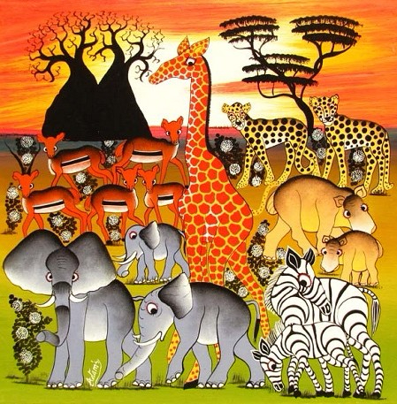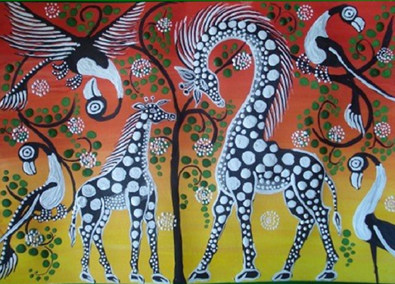

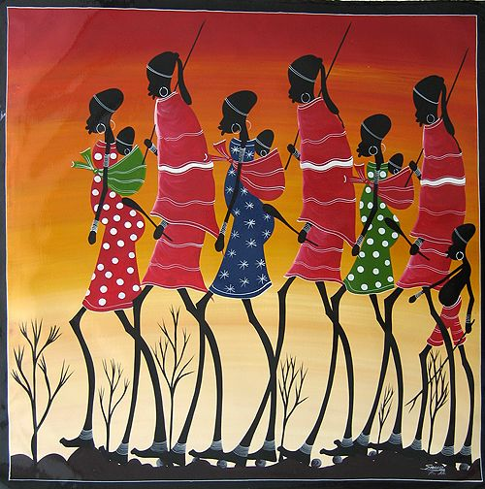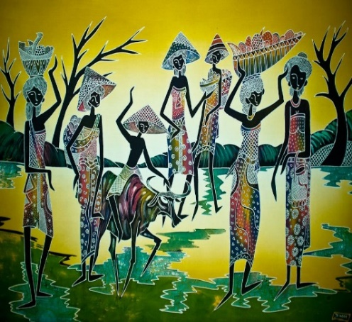

Рассмотрим особенности данной техники. Мы можем заметить яркий фон, на котором располагаются рельефные рисунки объектов живой природы. Часто они черного цвета с белыми элементами, узорами.

Орнаменты, используемые в тинга - тинга, часто включают повторяющиеся геометрические формы, абстрактные узоры и изображения животных, людей и природы.

Описывая орнамент, стоит отметить следующие характерные черты:

**- яркие Цвета**: использование насыщенных и контрастных цветов, таких как красный, синий, желтый и зеленый. Это создает визуально привлекательный и энергичный эффект.

**- геометрические Фигуры**: часто встречаются круги, треугольники и линии, которые образуют сложные и динамичные композиции.

**- фигуры Животных и Людей**: изображения животных (например, слонов, жирафов, птиц) и людей в стилизованной форме, часто в окружении природы и пейзажей.

**- симметрия и Повторяемость**: многие орнаменты имеют симметричную структуру и используют повторяющиеся элементы, что придает работе гармонию и равновесие. (Рисунок 2)

Рисунок 2

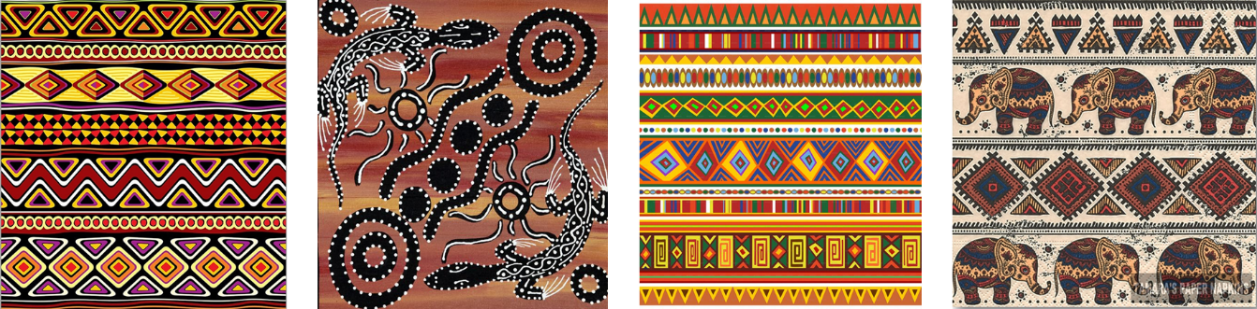

**Рассказывание Историй**: Техника Тинга - Тинга также может использоваться для передачи культурных историй и фольклора, через образы и символы, имеющие особое значение для местных жителей.

На фоне переход от желтой краски к красной сверху-вниз – градиент (Рисунок 3)

Рисунок 3

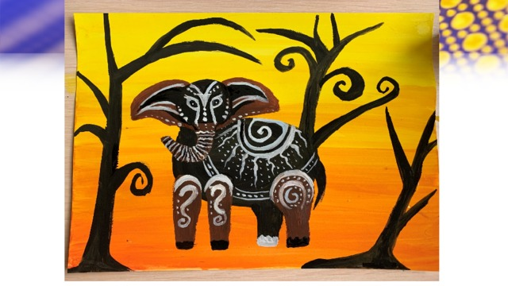

1. ***Презентация педагогического опыта (практический (демонстрационный) этап***

Приступим к работе.

Этапы работы с фоном:

1. Расположите лист бумаги формата А4 горизонтально (Рисунок 4).

Рисунок 4



1. Обмакните большую кисть в воду, затем наберите желтый цвет. (Рисунок 5)

Рисунок 5

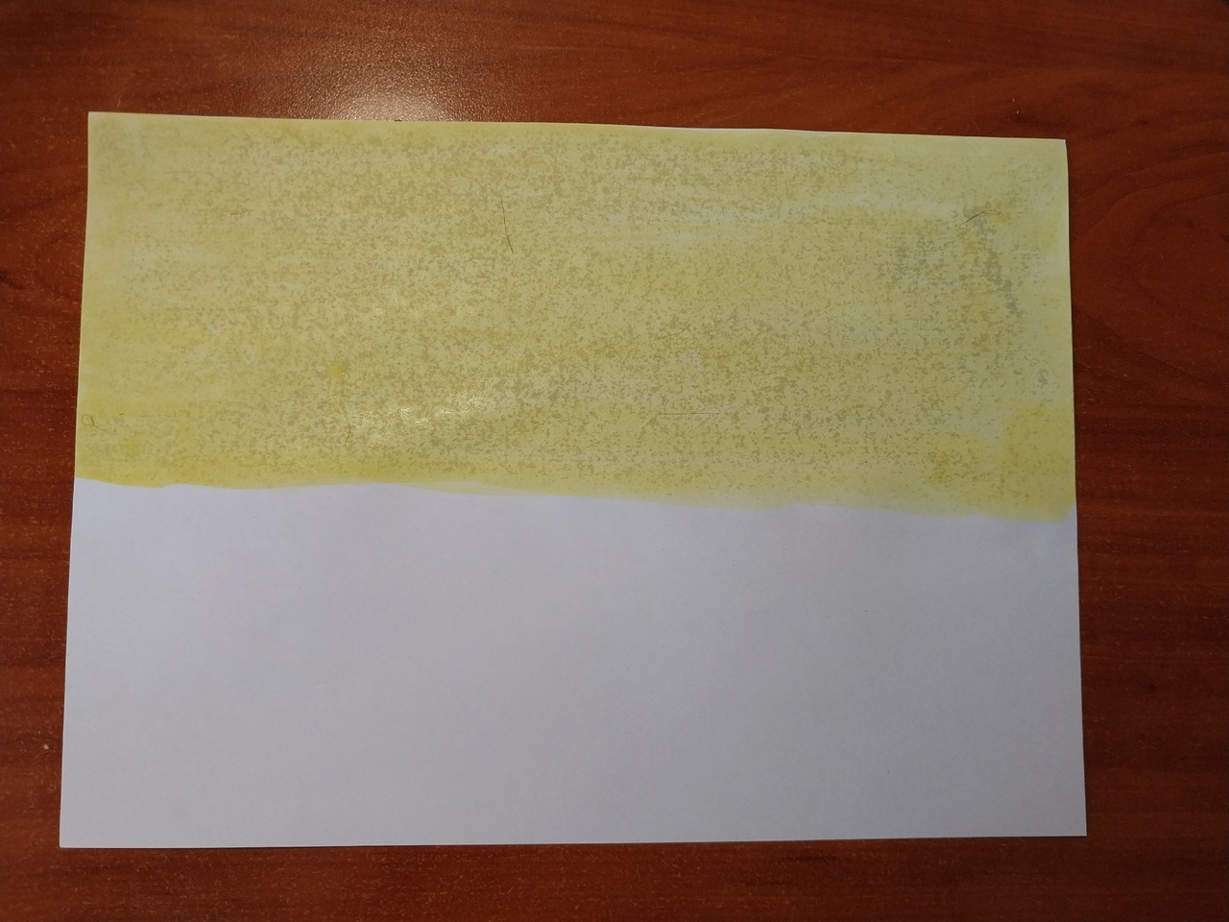

1. Начните равномерно растягивать желтый цвет по бумаге от края до края сверху к середине.
2. Очистите кисть в воде и наберите красную гуашь на кисть. (Рисунок 6)

Рисунок 6

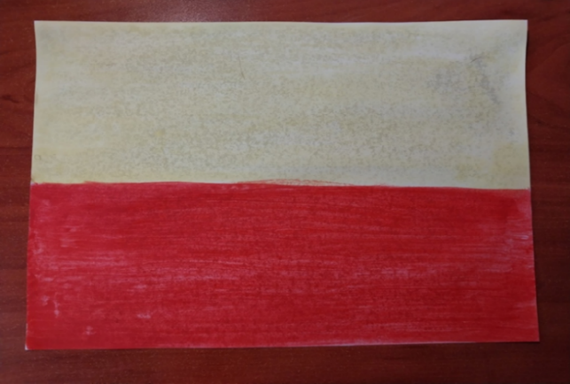

1. Сделайте тоже с красным цветом, растягивая цвет от низа к середине листа.
2. Очистите кисть в воде, затем смешайте желтую и красную краску на стыке между двух цветов.
3. Получившийся на стыке оранжевый цвет нанесите ровно по середине листа, немного растягивая его к низу и к верху. Старайтесь разогнать краску так, чтобы не было пробелов, и она лежала ровно. (Рисунок 7)

Рисунок 7

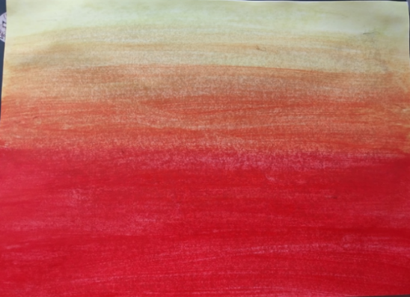

1. Отложите ваш лист, чтобы краска могла просохнуть. Очистите. А затем уберите большую кисть в сторону.

Пока краска сохнет, предлагаю вам поиграть в игру «да/нет». Я буду читать вам интересные факты о слонах. Ваша задача поверить в них или опровергнуть.

**Игра «да/нет»**

1. Слоны – единственные млекопитающие, которые могут стоять на голове. (Да)
2. Слоны необщительные животные одиночки. (Нет, слоны живут большими семьями, им тяжело жить в одиночестве).
3. Слоны – единственные животные, которые не умеют прыгать. (Да).
4. Мамонты не являются предками слонов. (Нет)
5. Одно ухо слона может весить до 100 кг. (Да)
6. Слоны очень вежливые, поэтому при встрече всегда здороваются хоботом и улыбаются. (Да)
7. В честь слонов сделали отдельный день в календаре. (Да, 22 сентября «Всемирный день защиты слонов»)
8. Слоны ходят очень тихо. (Да, из-за особенности строения ступней)
9. Большинство слонов правши, но бывают и левши. (Да)
10. Слоны не умеют спать стоя. (Нет, они могут спать стоя, при этом облокотившись друг на друга)

За участие в игре вы получаете шаблоны слонов. Они понадобятся нам для дальнейшей работы. Проверим, высохла ли краска.

**Этап работы с шаблоном:**

1. Расположите шаблон на листе и обведите его карандашом. (Рисунок 8)

Рисунок 8

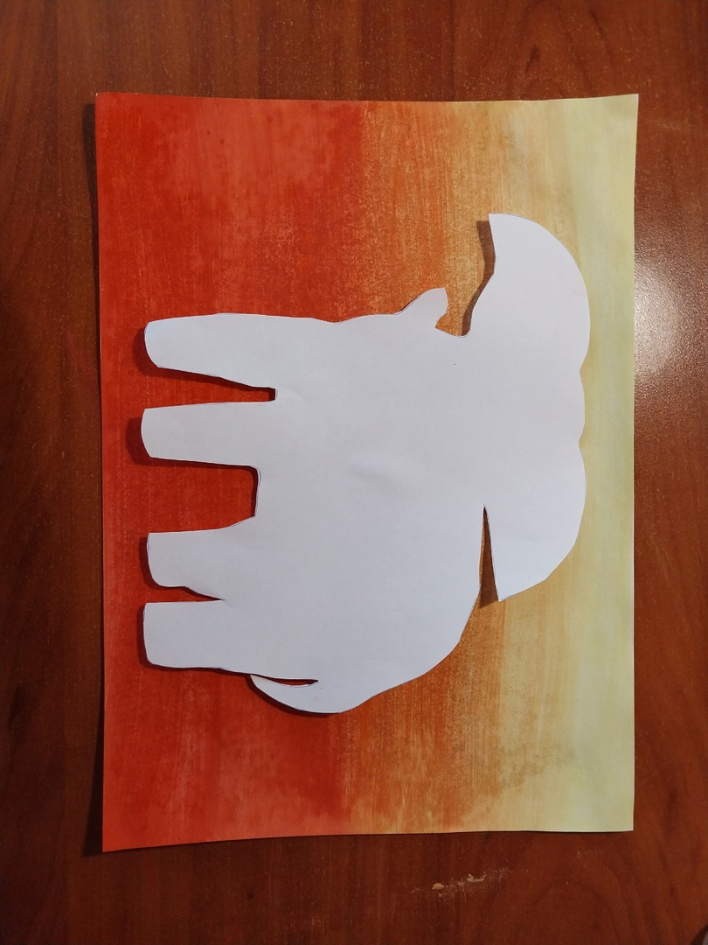

Обратите внимание на шаблон слона, необходимо понять анатомию животного. Большая грудная клетка и таз держатся на позвоночнике, две пары конечностей имеют суставы, аналогичные человеческим (локти и колени, запястья и пятки, плечевые и тазовые суставы). Огромное тело держится на стопах, которые формируются из пальцев и большой жировой подушки.

Создать примитивный силуэт. На этом этапе использовать только самые простые формы, не вдаваться в детали. Все линии должны быть лёгкими, едва заметными. Схематически показать голову и хобот, туловище и таз, передние и задние конечности.

Перейти к детальной проработке фигуры. Уточнить силуэт, а ранее намеченные линии сделать более плавными. Добавить уши и бивни, соблюдая их направление. Уточнить хобот, отдаляясь от головы он становится более узким.

Прорисовать хвост. Он должен быть тоненьким. Раскрасить слона.

Наберите черную краску на кисть среднего размера и аккуратно закрасьте слона, не залезая за край рисунка. (Рисунок 9)

Рис.9

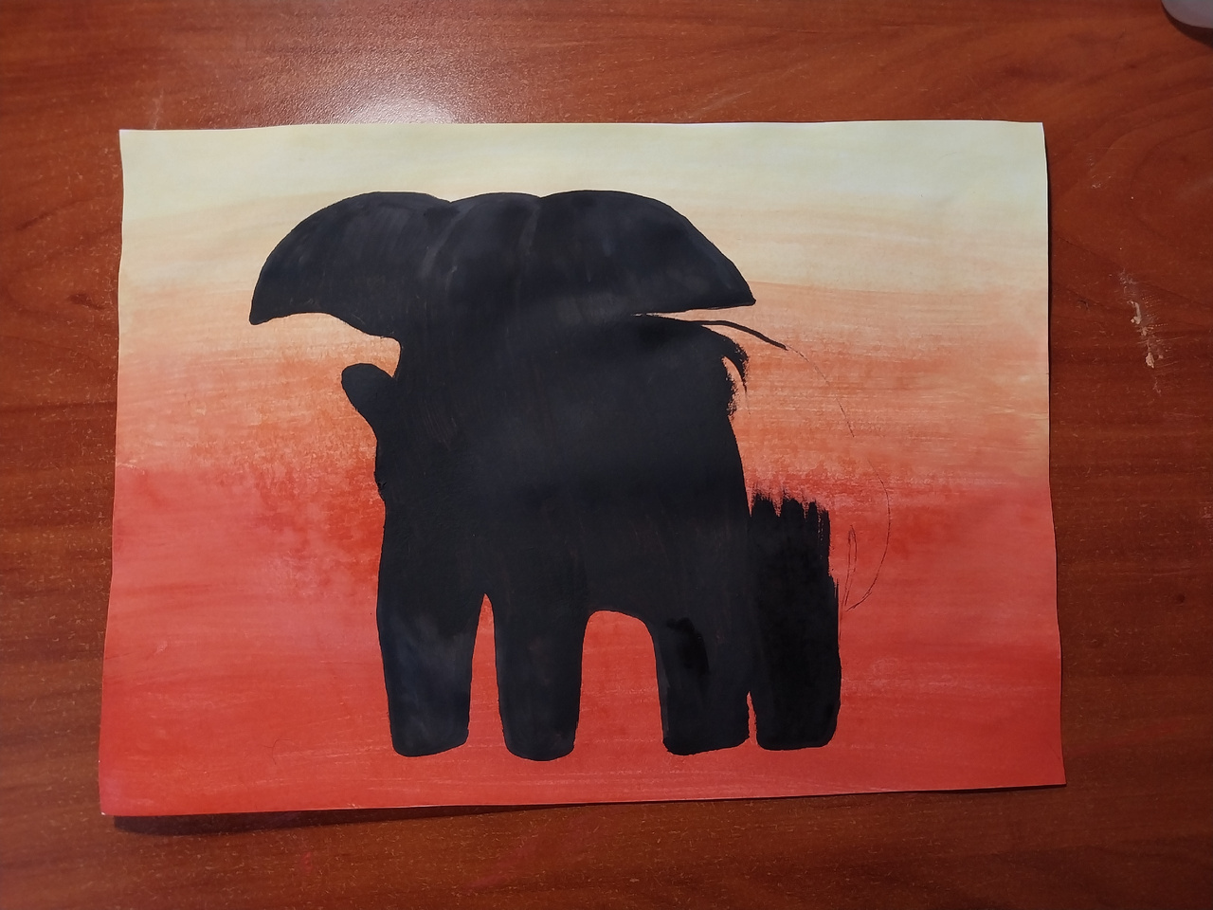

1. Наберите белую краску на тонкую кисть и обведите слона ровно по контуру.(Рисунок 10)

Рисунок 10

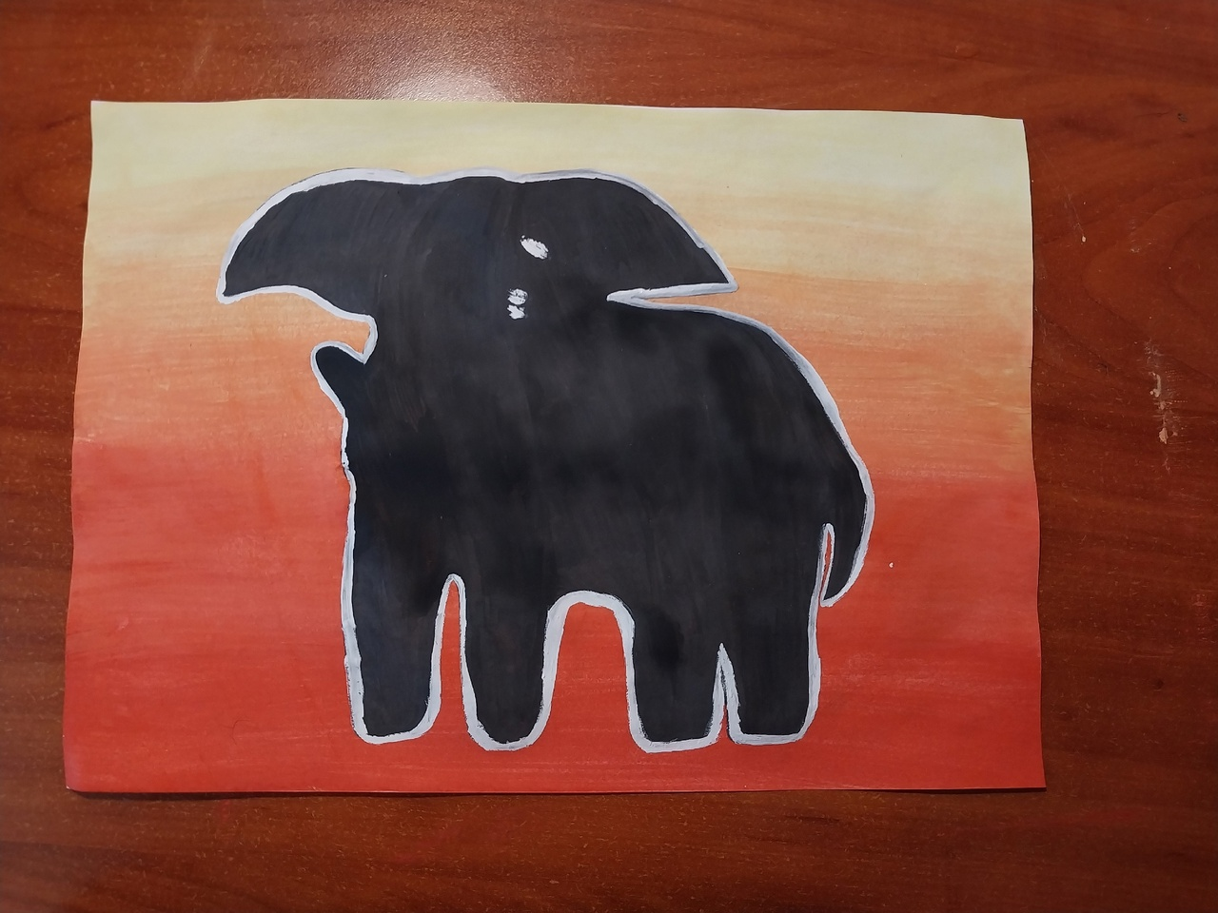

1. Изобразим основные элементы головы. Обратите внимание, что у слона есть глаза и надбровные дуги, внутренний край уха и складки на хоботе. Рот у слона находиться за хоботом, его мы рисовать не будем.
2. Переходим к ногам слона. Обратите внимания, что на его ступнях находятся ногти. (Рисунок 11)

Рисунок 11

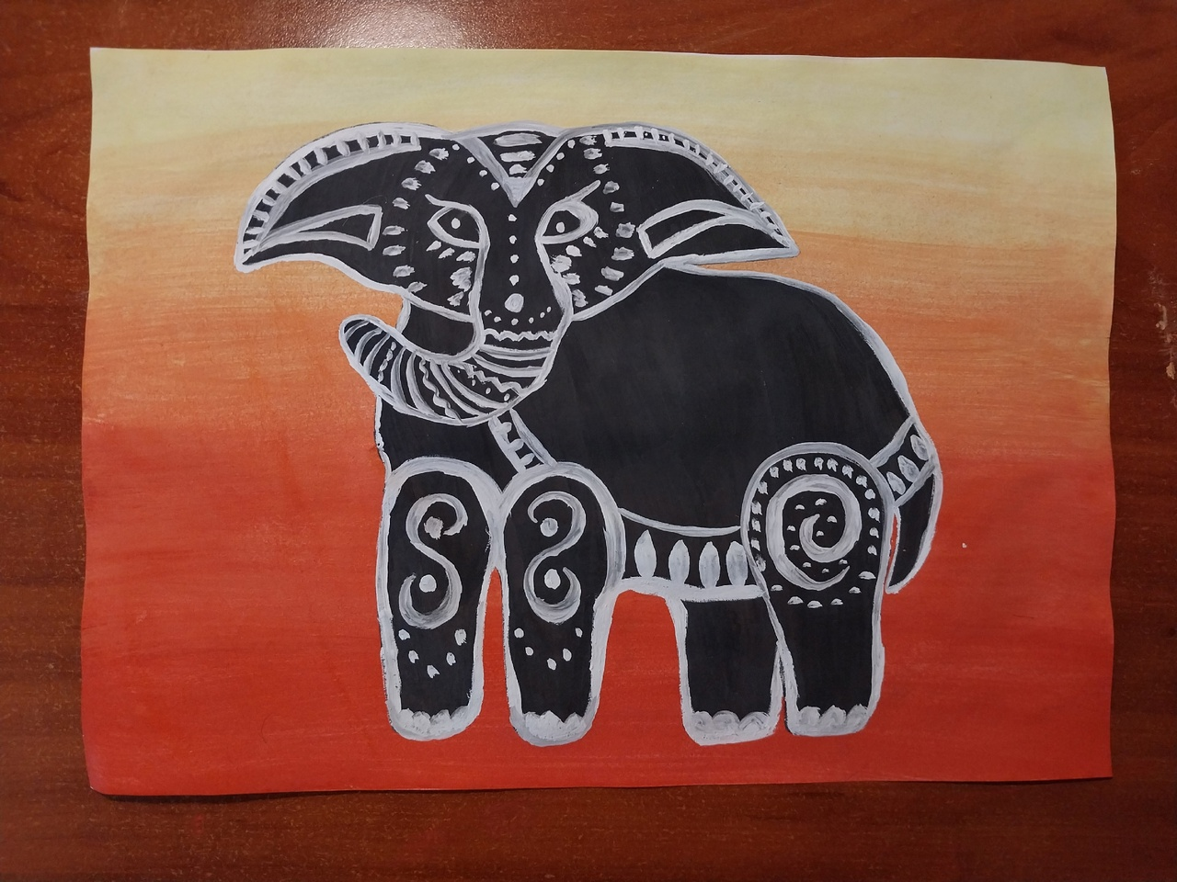

1. Используя элементы узора, представленные на рисунке, разрисуйте своего слона. При желании можно добавить деревья и траву. (Рисунок 12)

Рисунок12

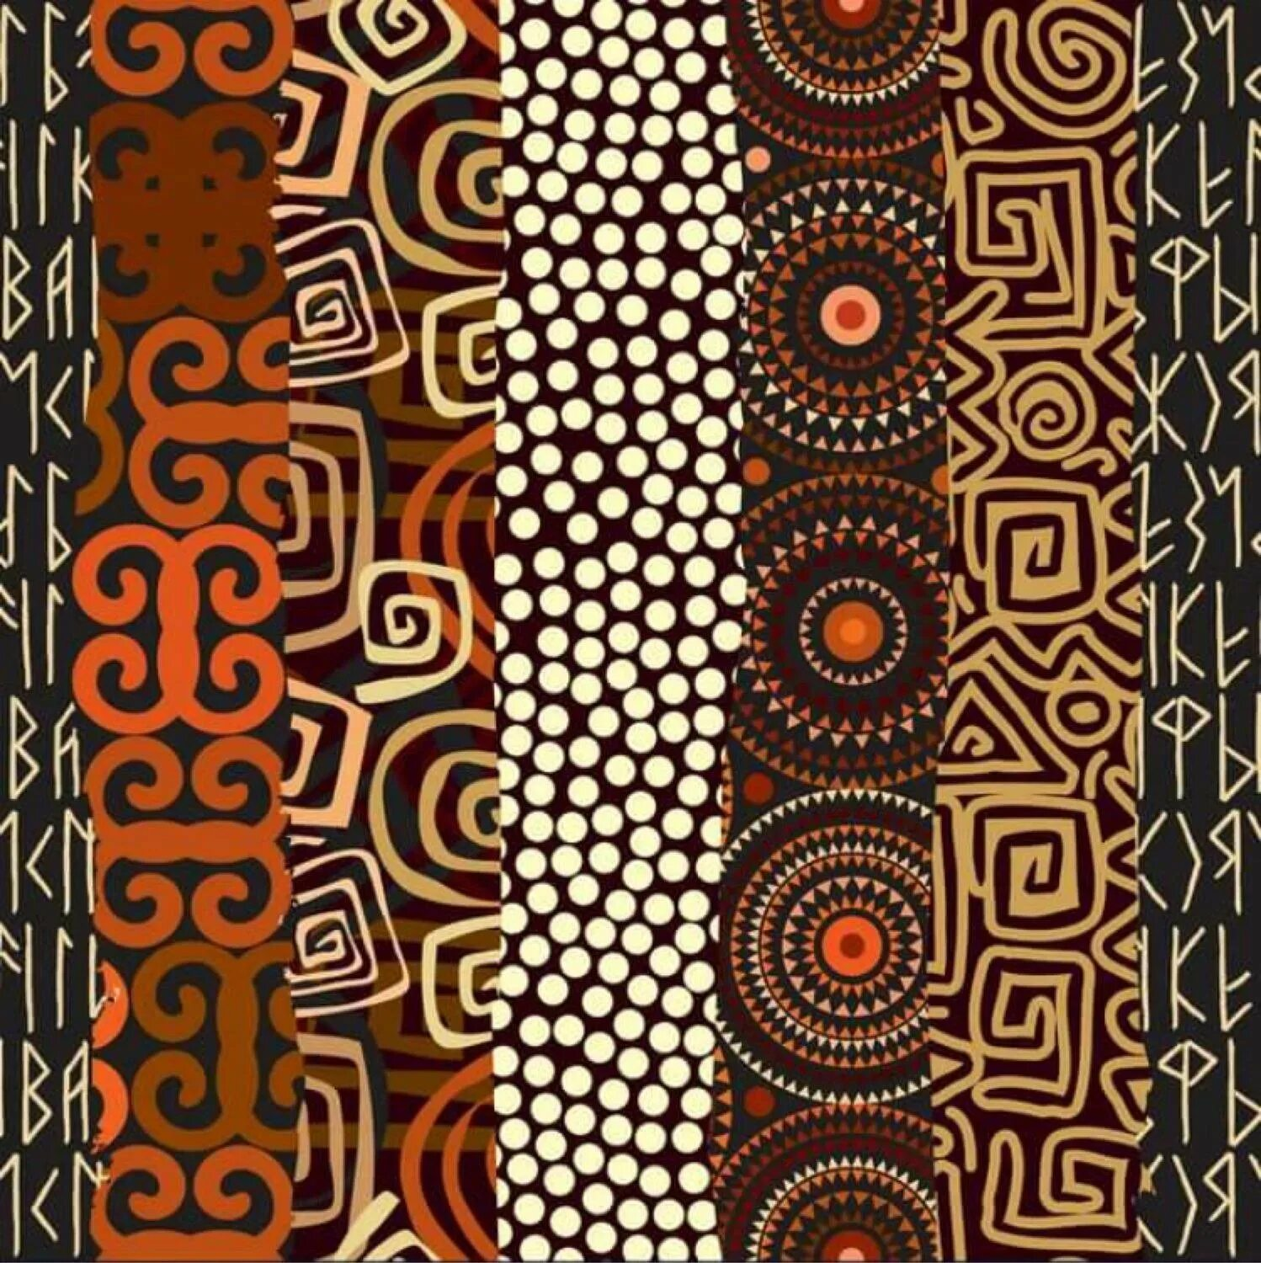

1. Ваш африканский слон готов! (Рисунок 13)

Рисунок13

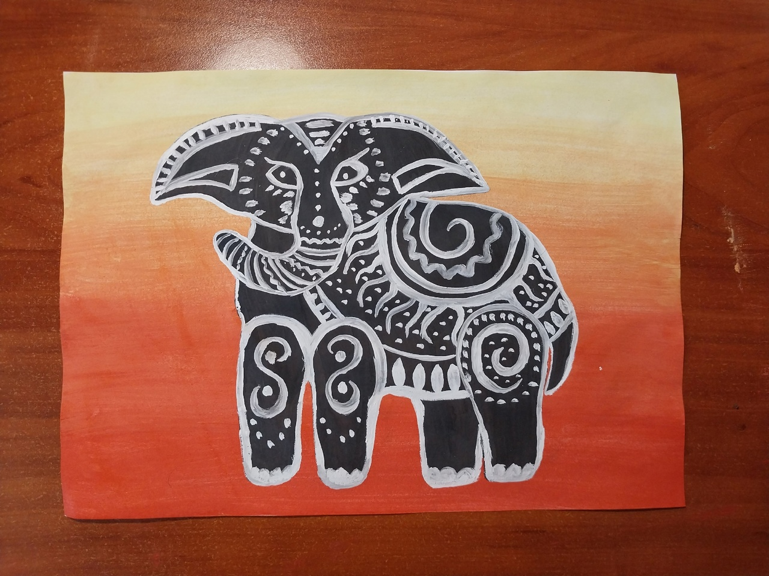

1. ***Подведение итогов и рефлексия***

*Цель этого этапа - установление обратной связи, анализ опыта полученного в группе.*

*Участники мастер-класса делятся своими впечатлениями по теоретической и практической части мастер-класса.*

Покажите слонов в технике Тинга-тинга, которые у вас получились.

Оказался ли мастер-класс полезным?

Для этого предлагается заполнить таблицу из трех граф.

В графу «П» - «плюс»- записывается все, что понравилось на мероприятии, информация и формы работы, которые вызвали положительные эмоции.

 В графу «М» - «минус» - записывается все, что не понравилось на мастер классе, показалось скучным, вызвало неприязнь, осталось непонятным.

 В графу «И» - «интересно» - вписывают все любопытные факты, о которых узнали на мероприятии, что бы еще хотелось узнать по данной проблеме, вопросы к ведущему.

*Автор мастер-класса.* Наша совместная работа подходит к концу. Спасибо за внимание.